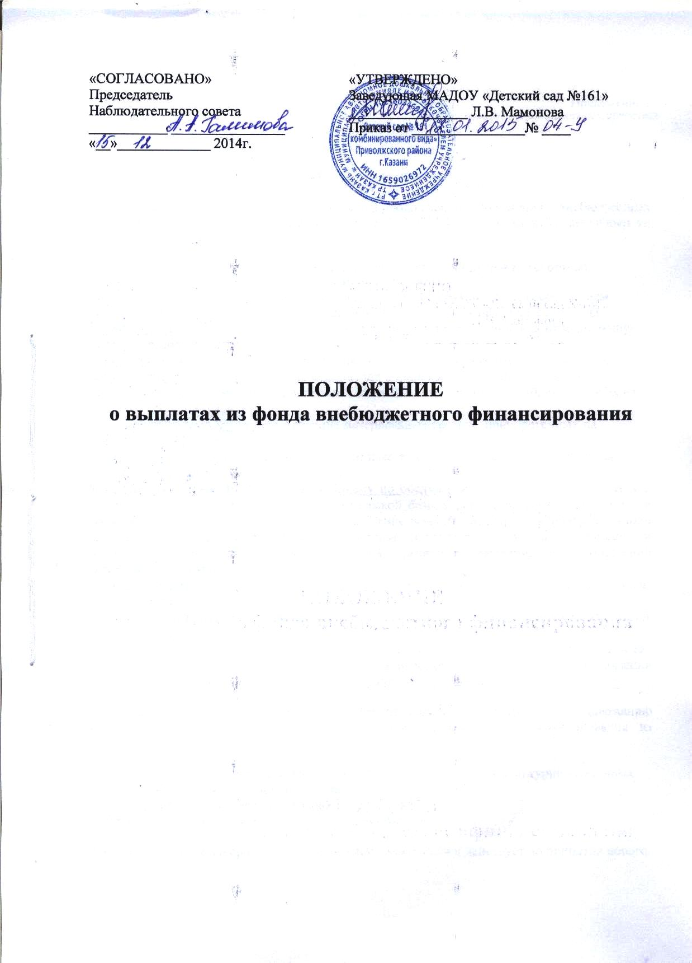
Приложение 1
к Положению о внебюджетных средствах

Положение о выплатах
Настоящее Положение о выплатах является продолжением Положения о внебюджетных средствах и утверждается на основании статьи 132 ТК.РФ и является действительным на 2011- 2012 учебный год.
Порядок выплат педагогическим работникам и другим категориям
обслуживающего персонала.
Заведующему МАДОУ № 161 за организацию, контроль и руководство за состоянием учебно- воспитательной работы, материально-техническое оснащение детского сада;
Старшему воспитателю за организацию, методическое сопровождение и контролирующую работу образовательных услуг;
Бухгалтерам - за финансовое сопровождение дополнительных платных образовательных услуг; Воспитателям за расширение содержания образования, помощь в проведении платных дополнительных образовательных занятий и закреплении знаний, полученных на дополнительных занятиях;
Зам, директора по АХЧ за учет, хранение материальных средств, приобретенных на внебюджетные средства;
Кладовщику - за обеспечение оборудованием и материалами, хранение и учет средств, приобретенных из внебюджетных средств;
Младшим воспитателям, уборщице, рабочему по обслуживанию здания - за содействие в развитии и сохранении материально- технической базы учреждения, косвенное участие в воспитательно-образовательном процессе, оказание помощи воспитателям в формировании культурно - гигиенических навыков поведения и этических норм в организации и проведении образовательного процесса, уборка кабинетов и помещений после проведений дополнительных услуг;
Делопроизводителю - за ведение и оформление документации по платным дополнительным образовательным услугам
Музыкальному руководителю за организацию и проведение театрализованных мероприятий и концертной деятельности;
Старшей медсестре, медсестре ФТК за организацию, работу и контроль работы ФТК, витаминизацию и дополнительные профилактические мероприятия по организации здоровьесберегающей среды для детей и сотрудников учреждения.
Из резервного фонда за возможные услуги по возмещению затрат, по поддержанию основных производственных фондов в рабочем состоянии, вне финансирования из бюджетной сферы:
Кастелянша - оформление аксессуаров и атрибутов для проведения культурно - массовых мероприятий и создание условий содержания ребёнка в ДОУ.
Дневной сторож - дневная охрана здания учреждения.
Рабочий - электрик - электрообслуживание учреждения.

«СОГЛАСОВАНО»  Председатель  Наблюдательного совета  ___________ ________________  «__»_____________ 2011г. | «УТВЕРЖДЕНО»  Заведующая МАДОУ «Детский сад №161» _________________ Л.В. Мамонова  Приказ от ________________№ ____

ПОЛОЖЕНИЕ
о выплатах из фонда внебюджетного финансирования

Приложение 1
к Положению о внебюджетных средствах

Положение о выплатах
Настоящее Положение о выплатах является продолжением Положения о внебюджетных средствах и утверждается на основании статьи 132 ТК.РФ и является действительным на 2011- 2012 учебный год.
Порядок выплат педагогическим работникам и другим категориям
обслуживающего персонала.
Заведующему МАДОУ № 161 за организацию, контроль и руководство за состоянием учебно- воспитательной работы, материально-техническое оснащение детского сада;
Старшему воспитателю за организацию, методическое сопровождение и контролирующую работу образовательных услуг;
Бухгалтерам - за финансовое сопровождение дополнительных платных образовательных услуг; Воспитателям за расширение содержания образования, помощь в проведении платных дополнительных образовательных занятий и закреплении знаний, полученных на дополнительных занятиях;
Зам, директора по АХЧ за учет, хранение материальных средств, приобретенных на внебюджетные средства;
Кладовщику - за обеспечение оборудованием и материалами, хранение и учет средств, приобретенных из внебюджетных средств;
Младшим воспитателям, уборщице, рабочему по обслуживанию здания - за содействие в развитии и сохранении материально- технической базы учреждения, косвенное участие в воспитательно-образовательном процессе, оказание помощи воспитателям в формировании культурно - гигиенических навыков поведения и этических норм в организации и проведении образовательного процесса, уборка кабинетов и помещений после проведений дополнительных услуг;
Делопроизводителю - за ведение и оформление документации по платным дополнительным образовательным услугам
Музыкальному руководителю за организацию и проведение театрализованных мероприятий и концертной деятельности;
Старшей медсестре, медсестре ФТК за организацию, работу и контроль работы ФТК, витаминизацию и дополнительные профилактические мероприятия по организации здоровьесберегающей среды для детей и сотрудников учреждения.
Из резервного фонда за возможные услуги по возмещению затрат, по поддержанию основных производственных фондов в рабочем состоянии, вне финансирования из бюджетной сферы:
Кастелянша - оформление аксессуаров и атрибутов для проведения культурно - массовых мероприятий и создание условий содержания ребёнка в ДОУ.
Дневной сторож - дневная охрана здания учреждения.
Рабочий - электрик - электрообслуживание учреждения.

Данное положение утверждено Руководителем учреждения и действует до принятия нового.

